МИНОБРНАУКИ РОССИИ
Санкт-Петербургский государственный
Электротехнический университет
«ЛЭТИ» им. В.И. Ульянова (Ленина)
Кафедра МОЭВМ

отчет
по лабораторной работе №2
по дисциплине «Машинное обучение»
Тема: Понижение размерности пространства признаков

Студент гр. 6307 |  | Золотухин М. А.
Преподаватель |  | Жангиров Т. Р.

Санкт-Петербург
2020

Загрузка данных
После загрузки данные вывелись на следующих графиках.
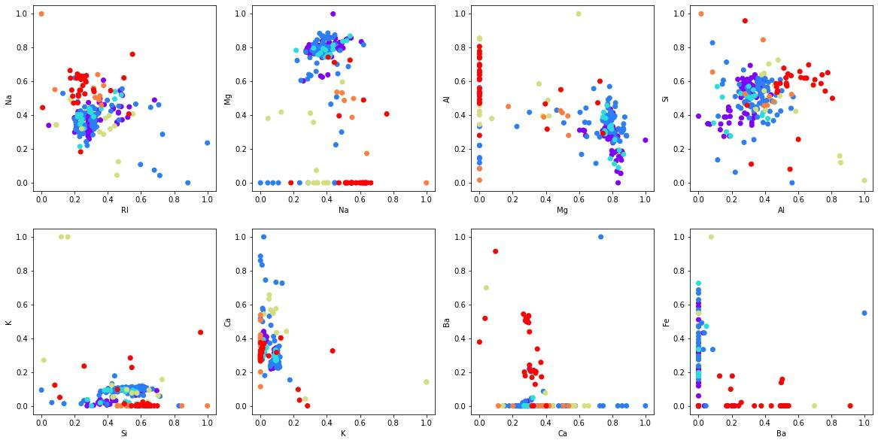

Вместо hsv была выбрана палитра rainbow, чтобы красный и розовый цвета не сливались. Для определения цветов воспользуемся той же функцией, но построим scatter-plot в по label'ам:
plt.scatter(labels, [0]*len(labels), c=labels, cmap='rainbow')
plt.show()
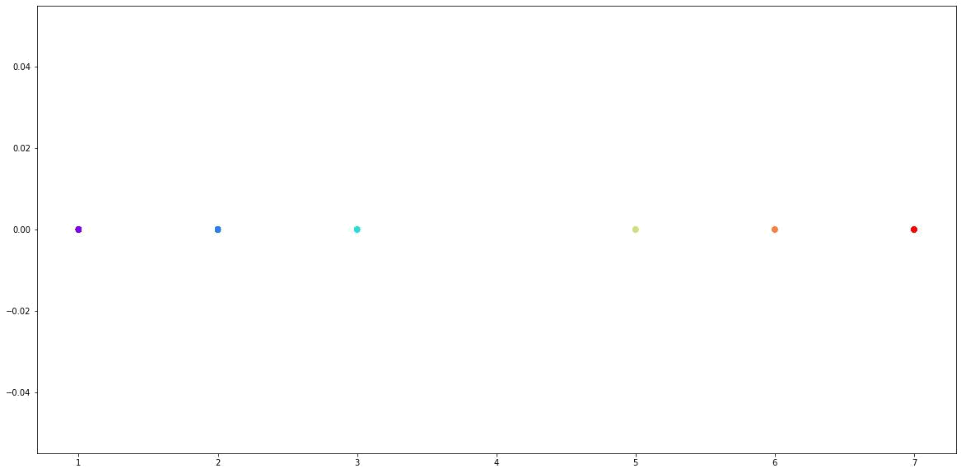

Итого цвета:
Цвет | Номер типа | Тип
Фиолетовый | 1 | buildingwindowsfloatprocessed
Синий | 2 | buildingwindowsnonfloatprocessed
Бирюзовый | 3 | vehiclewindowsfloatprocessed
Бежевый | 5 | containers
Оранжевый | 6 | tableware
Красный | 7 | headlamps

Метод главных компонент
Воспользуемтся методом главных компонент для понижения пространства признаков и выделим наиболее важные 2 компоненты в данных.
Объясненная вариация:
[0.45429569 0.17990097]
Собственные числа для компонент получились следующими:
[5.1049308 3.21245]
График:
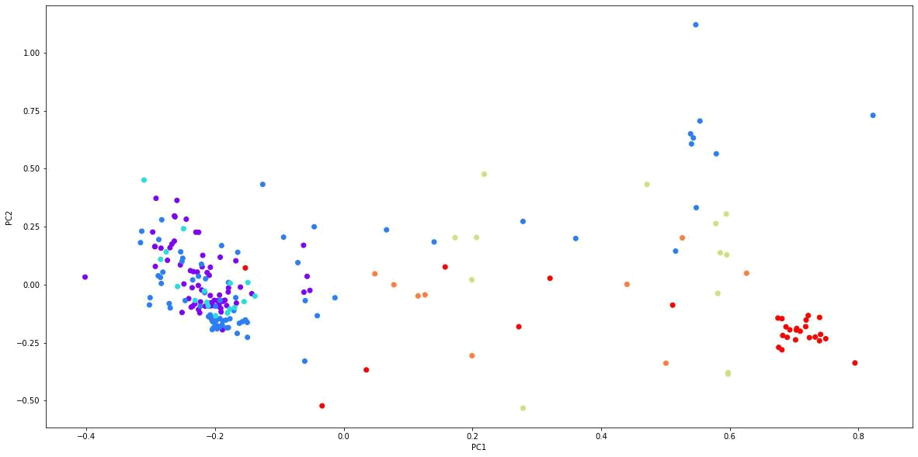

Обнаружена скученность данных headlapms (красные точки, тип 7 в правой части графика. Компоненты, до которых мы понизили пространство - PC1 и PC2. Это означает, что для headlapms более важной составляющей является PC1, чем PC2. Для типов же 1, 2, 3 PC1 не является важным компонентом.
Для объяснения 85% дисперсии понадобилось 4 компоненнты.
pca = PCA(n_components = 4)

pca_data = pca.fit(data).transform(data)

expl_var_ratio = pca.explained_variance_ratio_

expl_var_sum = np.sum(expl_var_ratio)

print(expl_var_sum)
0.8586697305102718
Проинвертируем PCA.

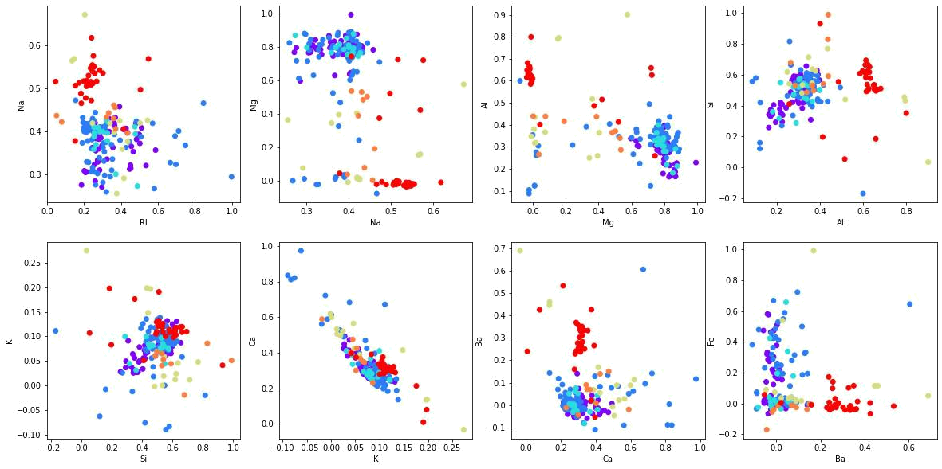

Данные похожи на первоначальные, но не полностью, так как при инверсии мы не учитывали компоненты, которые ответственны за 15% дисперсии. В следствие этого и образуется разница.
def run_pca(svd_solver='auto'):
pca = PCA(n_components = 2, svd_solver=svd_solver)
pca_data = pca.fit(data).transform(data)
print(pca.explained_variance_ratio_)
print(pca.singular_values_)
fig, axs = plt.subplots(1,1)
axs.scatter(pca_data[:,0],pca_data[:,1],c=labels,cmap='rainbow')
axs.set_xlabel('PC1')
axs.set_ylabel('PC2')
plt.show()

run_pca('full')
run_pca('arpack')
run_pca('randomized')
[0.45429569 0.17990097]
[5.1049308 3.21245688]

[0.45429569 0.17990097]
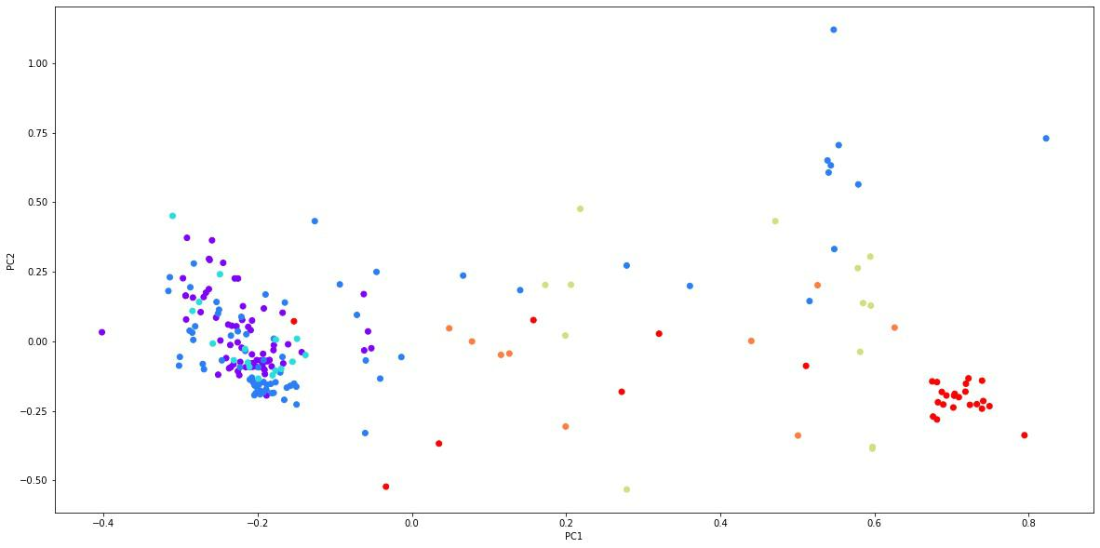
[5.1049308 3.21245688]

[0.45429569 0.17990097]
[5.1049308 3.21245688]

Разницы в результатах замечено не было. Возможна разница в скорости вычислений, так как параметр svd_solver отвечает за метод SVD Single Value Decomposition).

Модификации метода главных компонент

Kernel PCA
Kernel PCA позволяет делать нелинейные преобразования над данными в отличие от PCA.
from sklearn.decomposition import KernelPCA

def kpca_run(kernel='linear'):
pca = KernelPCA(n_components = 2, kernel=kernel)
pca_data = pca.fit(data).transform(data)
fig, axs = plt.subplots(1,1)
axs.scatter(pca_data[:,0],pca_data[:,1],c=labels,cmap='rainbow')
axs.set_xlabel('PC1')
axs.set_ylabel('PC2')
axs.set_title(kernel)
plt.show()

kpca_run('linear')
kpca_run('poly')
kpca_run('rbf')
kpca_run('sigmoid')
kpca_run('cosine')

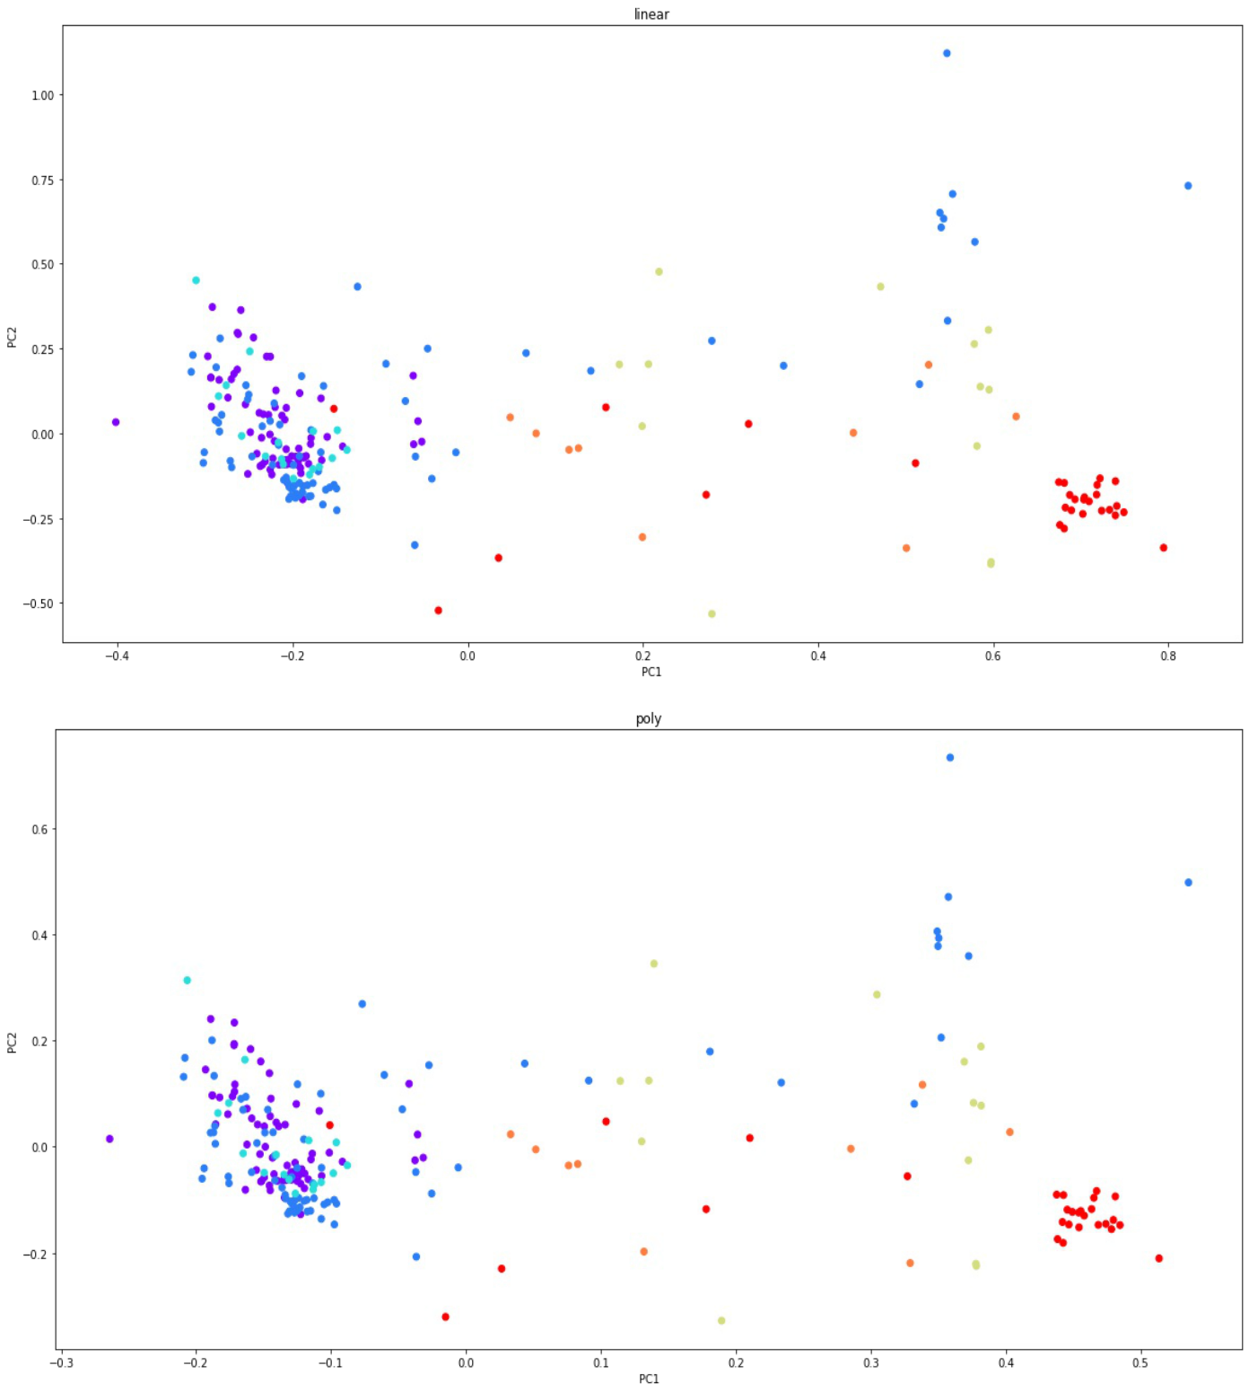
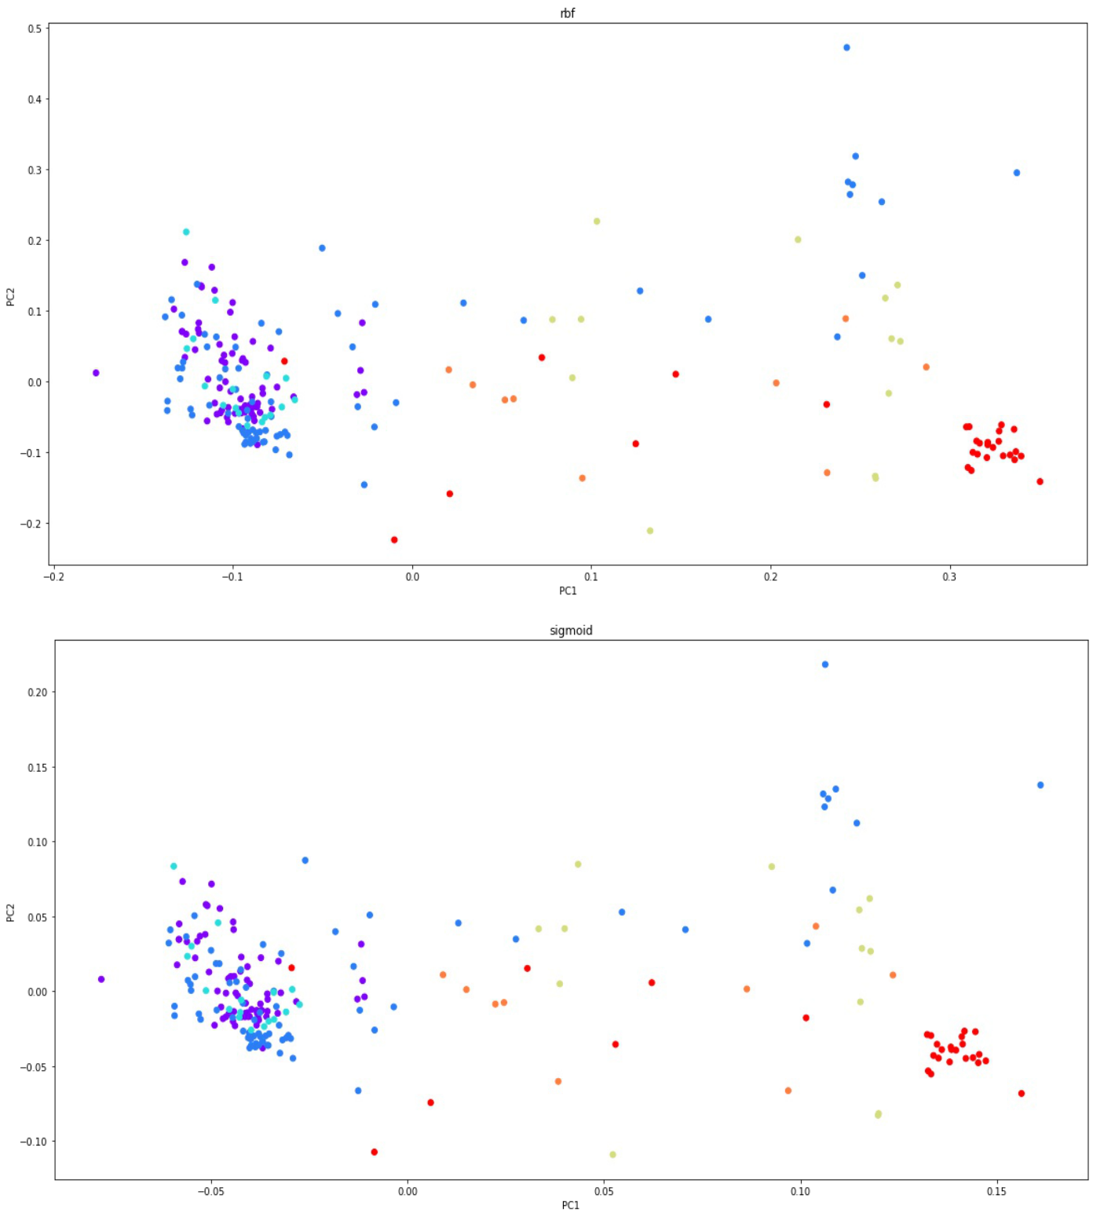
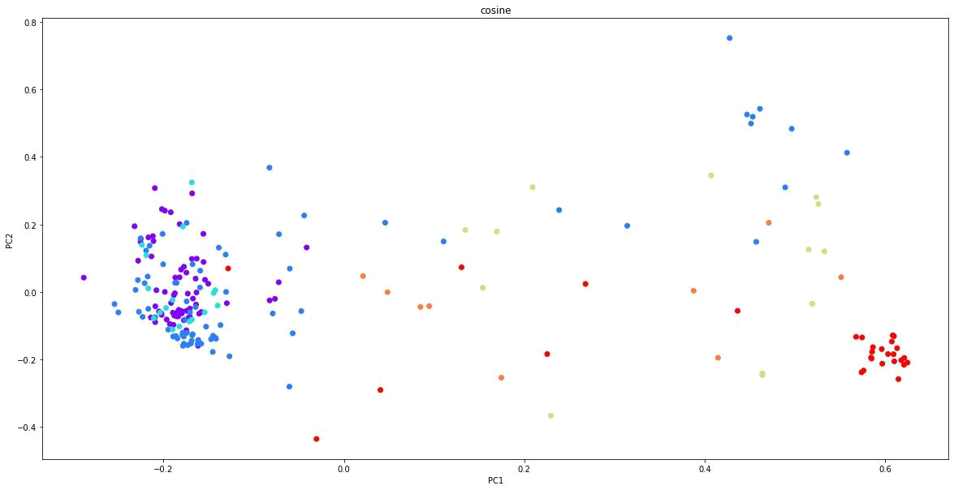

Поскольку обычный PCA является линейным преобразованием, то логично, что результаты с линейным ядром в Kernel PCA совпадают с результатами обычного PCA.

Sparce PCA
from sklearn.decomposition import SparsePCA

def spca_run(alpha=1)
pca = SparsePCA(n_components = 2, alpha=alpha)
pca_data = pca.fit(data).transform(data)
fig, axs = plt.subplots(1,1)
axs.scatter(pca_data[:,0],pca_data[:,1],c=labels,cmap='rainbow')
axs.set_xlabel('PC1')
axs.set_ylabel('PC2')
plt.show()

spca_run(1)
spca_run(0.7)
spca_run(0.5)
spca_run(0.3)
spca_run(0.0)

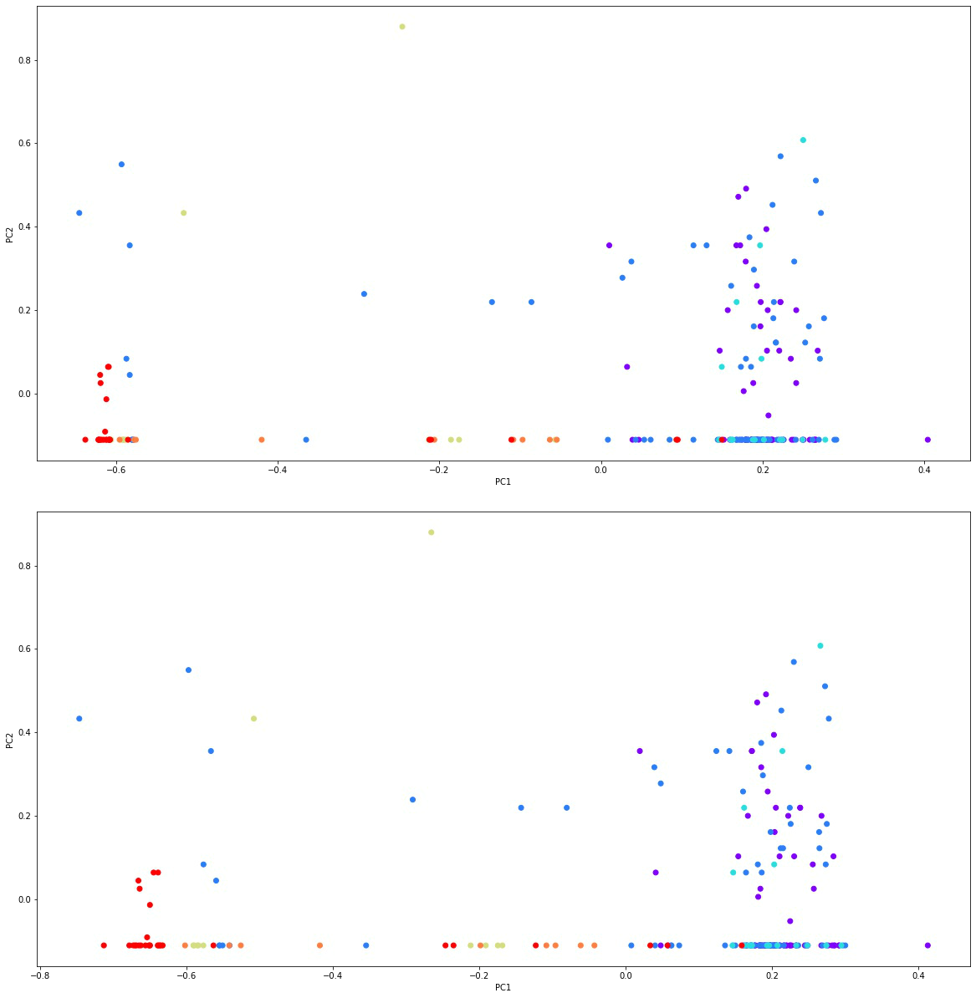
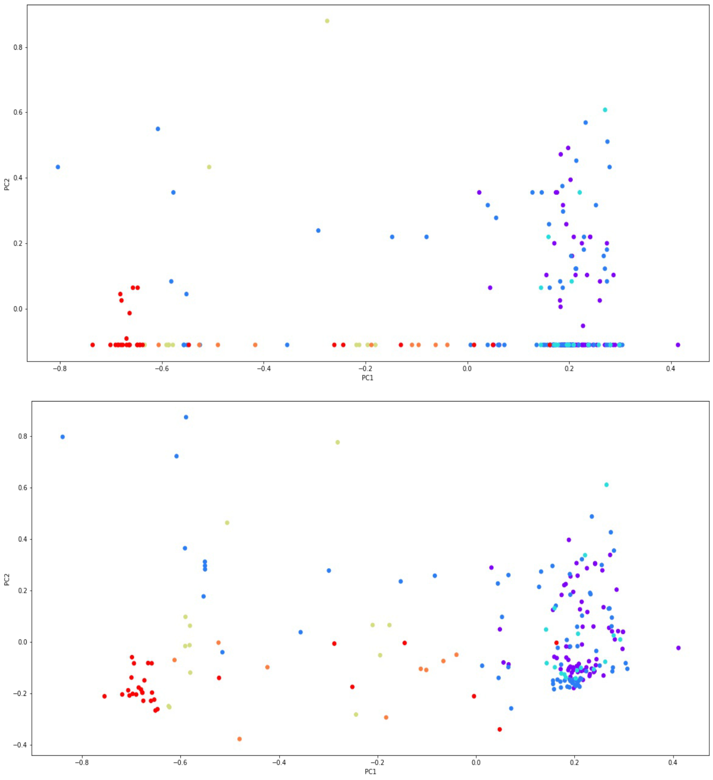
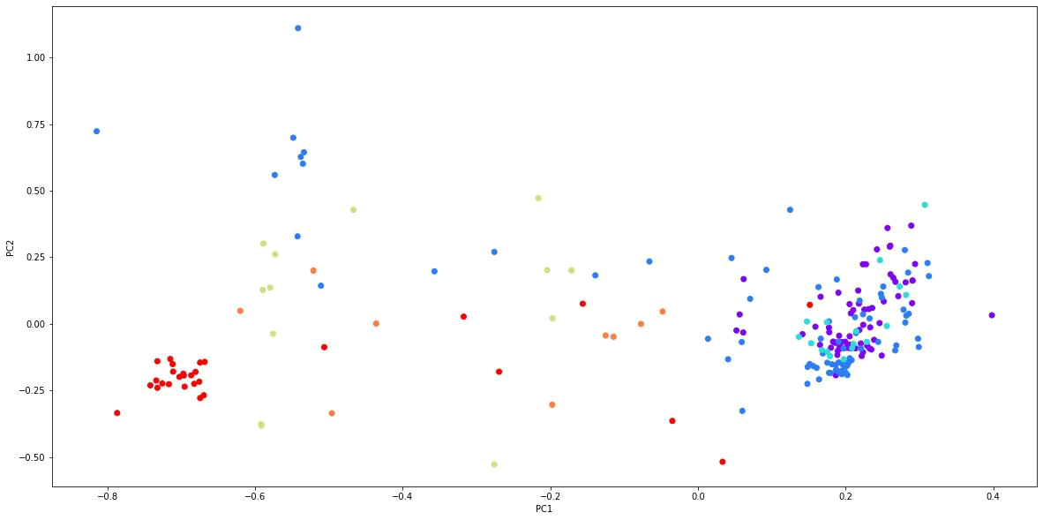

Параметр alpha контролирует разреженность, поэтому при понижении его до 0 мы приближаемся к результату, который похож на результат отбычного PCA

Факторный анализ
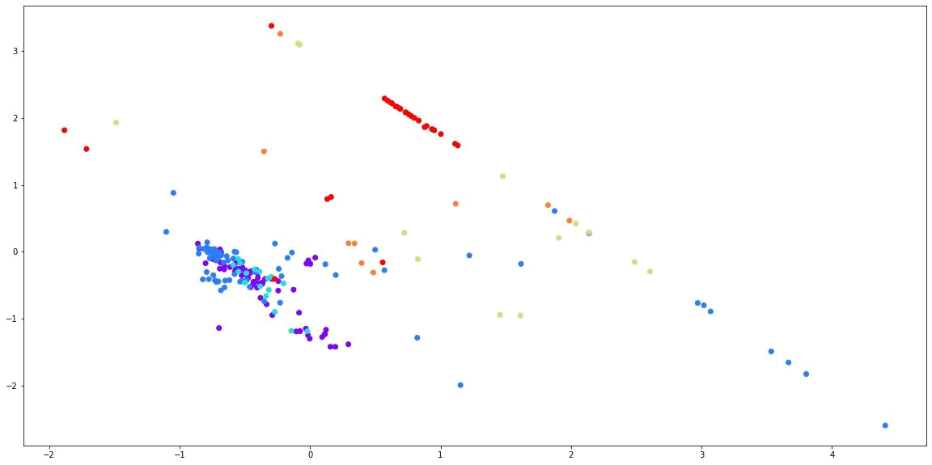
Из диаграммы видны две компоненты, с отрицательной корреляцией, а также некоторая скученность для красного, синего и фиолетового классов. Однако скученность наблюдается лучше с использованием PCA.
FA в отличие от корреляции фокусируется на выделении двух “скрытых” признаков, а PCA на понижении степени пространства таким образом, чтобы сохранить репрезентативность.

